Протидія БУЛІНГУ
Сьогодні серед учнівської молоді надзвичайно загострилася проблема насильства, здійснюваного самими дітьми один до одного.Прояви насильства супроводжують людство з давніх-давен. Упродовж тисячоліть одна людина кривдить іншу людину, чинить насильство щодо неї. У світі постійно відбуваються війни, напади на людей, дискримінація, приниження. Ми вже звикли сприймати насильство, як щось неминуче. Але ж прояви насильства порушують права людини, принципи вільного та справедливого існування.
І коли насильство чиниться поруч з нами, чи у нас в домі, в школі, на вулиці, ми можемо зупинити його. Іноді ми не усвідомлюємо, що втягнуті в коло насильства, бо можемо не знати, що певні насильницькі акти щодо нас порушують наші права, честь та гідність, не знаємо своїх прав, як захистити себе.
Булінг у перекладі з англійської - хуліганити, грубіянити, визначається, як утиск, цькування, дискримінація. Це тривалий процес свідомого жорстокого ставлення (фізичного і психічного) з боку дитини або групи дітей до іншої дитини або дітей.
Ми спробуємо зрозуміти почуття жертви булінгу, та поведінку агресора. І найголовніше, разом знайдемо шляхи допомоги постраждалій дитині та спробуємо убезпечити себе, щоб не зіграти одну з ролей у булінгу.
Форми шкільного булінгу:
- фізичний (умисні штовхання, удари, стусани, побої, нанесення інших тілесних ушкоджень та ін.);
- психологічний (насильство, пов'язане з дією на психіку, що завдає психологічну травму шляхом словесних образ або погроз, переслідування, залякування, якими навмисно заподіюється емоційна невпевненість)
Соціальна структура булінгу:
- - переслідувач (кривдник, агресор)
- - постраждала дитина (жертва)
- - спостерігачі
Як розпізнати жертву:
- діти, які не можуть захистити себе, фізично слабші за своїх однолітків;
- невпевнені в собі діти, замкнуті, мовчазні;
- діти, які мають руде волосся, повні чи худі;
- діти, які уникають певних місць у школі (наприклад, на перерві сидять у класі);
- діти, які часто не мають ні одного близького друга, краще спілкуються з дорослими ніж з однолітками.
Як розпізнати агресора:
- якщо це хлопчики, вони зазвичай фізично сильніші за інших;
- виділяються зовнішністю, манерою поведінки, одягом;
- вони часто зухвалі та агресивні в ставленні до дітей та дорослих;
- не дуже гарно вчаться;
- мають досить велике коло друзів або однодумців та ін.
Як розпізнати спостерігача:
- діти з кола кривдника;
- однокласники;
- випадкові учні або ін..
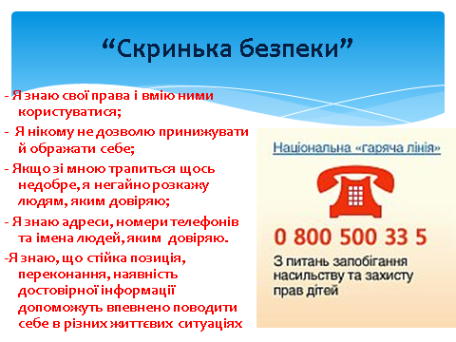
Наслідки булінгу можуть бути різноманітні. Їх жертви зазнають чимало страждань. Це і зниження самооцінки, поганий сон та апетит, тривожність, пригніченість.Отже, як бачимо явище булінгу є поширеним, але в наших силах його зупинити і не лишатися осторонь.
Як зупинити насильство
-Уникай ситуацій, які можуть призвести до насильства.
-Говори спокійно і впевнено.
-Дай агресору можливість зупинитися.
-Зупинися першим, це не ознака слабкості.
-Не прагни помсти ворогам.
-Звернися за допомогою, це не ознака боягузства!
ПАМЯТАЙ: ми не повинні бути байдужими до булінгу,бо це стосується кожного!
-Ти маєш право відмовитися робити те, до чого тебе примушують силою або образливими, злими словами.
- Твоя власність належить тільки тобі.
-Ти маєш право на допомогу.
-Кожна людина має право жити вільно, у безпеці, відчуваючи тепло і любов!

